扫扫码，最快360分钟到！“顺丰城市服务”覆盖全国超200城

“我们这里寄给同城的海鲜都是发的顺丰，半天就能到家，正好赶上做饭。”刘女士在她自己的直播间说道。她和丈夫经营着一家海鲜水产店，为了增加销量夫妇俩尝试做起了直播电商，最近他们通过“顺丰城市服务”下单由顺丰寄出，因为货品好且发货快，吸引了不少本地和外地的消费者购买。
在顺丰推出的“顺丰城市服务”平台上可以看到，该服务包含“同城半日达”同城时效快递服务和以配驱仓的仓配一体服务，满足商家仓配、快递等经营需求，也能够为大众消费者提供更快时效的同城快递服务。基于对“大同城”范围内快递物流需求的洞察，顺丰依托自身“高频中转、多班次配送”的底盘优势，推出了“顺丰城市服务”，旨在打造360分钟美好城市生活圈，服务城市生产生活。
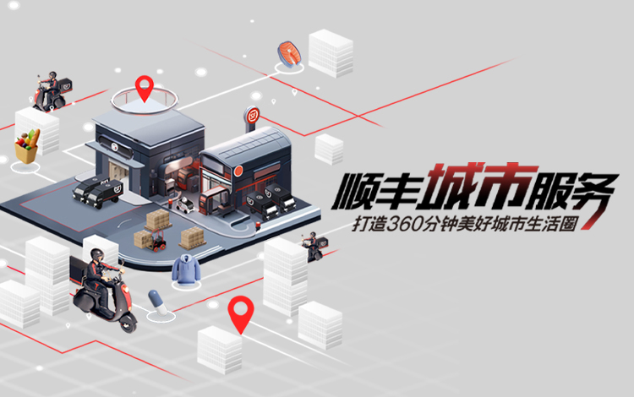

模式灵活，既助力生产也服务生活
链接商家和个人，既服务城市生产，也服务城市生活。2022年8月，顺丰上线了时效快递产品“同城半日达”。凭借独特的多班次配送能力和营运模式的创新，仅用一年时间，顺丰“同城半日达”已扩展覆盖全国200余个城市，除全国重点大型城市及省会城市之外，更多城市，如温州、珠海、中山等地市民也能够体验到顺丰半日送达的快递服务。“同城半日达”不仅以平均6小时送达的时效能力在目前市场上的时效快递领域遥遥领先，在同城快递领域适用的场景也非常多元，该产品能满足大众日常对文件、生鲜食品、电子产品等常见物品的寄递需求，对生活中很多闪光时刻的寄递需求，如重要场合的礼服、演唱会门票、宠物用品等也能及时收到。
“顺丰城市服务”同时为商家提供以配驱仓的独具顺丰特色的“仓配一体服务”，该服务依托顺丰在商家经营区域的场地资源、中转能力和配送网络，满足商家办公、仓储、配送于一体的经营需求。合作模式开放灵活，商家可选择顺丰托管、顺丰自提、商家自运营和自送中转枢纽等多种模式；仓储场地上，提供常温、冷藏、冷冻等多温区资源；时效上，提供每天多至5个波次的城市服务频率，更晚截单，更早到达，时效可选。对于商家来说，不仅能大大提升日常销售活动中的订单交付时效，在业务高峰、预售等场景下，也能快速履约。

助力商家经营，服务便捷生活
“顺丰城市服务”致力于为商家提供综合性物流服务，解决商家经营面临的棘手问题。对于B端商家，可以根据经营需求，灵活选择配送或仓储+配送一体服务。叠加顺丰一贯稳定优质的服务，“顺丰城市服务”成为众多商家提升客户体验、塑造品牌形象的优选方案；对于个人消费者，只需一键下单，就有顺丰小哥1小时内上门取件，同城范围内最快360分钟送达，极大提升了城市生活的便利。
顺丰城市服务的独特性在于，顺丰有覆盖全国范围的场站资源，且有密集的中转配送班次，能够为生鲜、药品、酒水、鞋服等多种品类的商家提供全方位、灵活的服务。“我们做的事情不是为了存货，而是流转。凭借顺丰快速流转能力，加速商品流通，助力合作伙伴更好做生意。”顺丰相关负责人介绍。未来，“顺丰城市服务”能力将持续升级，更好地为城市生产、生活服务。

